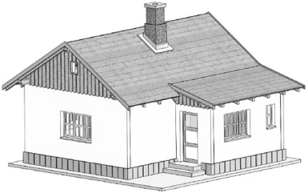

**Stavebnice – strážní domek Schaan**

**Stavební návod pro složení stavebnice**

Doporučujeme Vám si nejdříve projít tento návod a poté si rozmyslet, zdali se budete držet návodu, nebo zvolíte vlastní pořadí navazujících kroků, protože každý modelář může mít trochu jiné zvyklosti při stavbě modelů. Před začátkem kompletace doporučujeme mít díly již nabarvené. Začneme a jako první si nachystáme díly na kompletaci komínu – set 32+ set 33

set 32 7 set 33 43+37 42+36 10 8

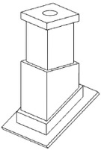 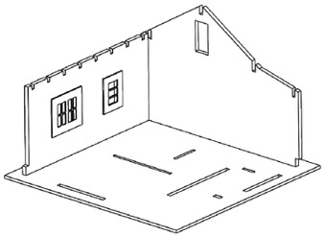

46 47 1

13 12 41+35 3 4 6

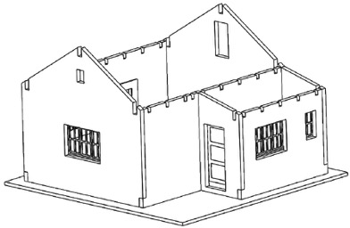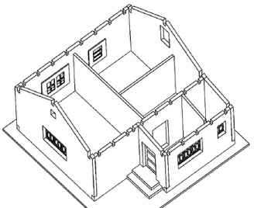

9 45+39 11 24+40+34 44+38 14+15

folie 34a 19 2 20 27 29

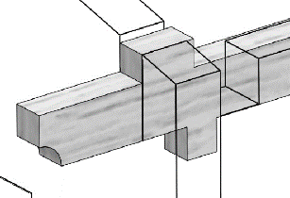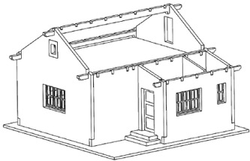 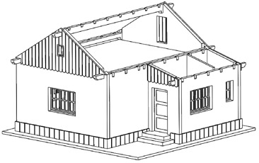

18 detail 31 30

28 21 22

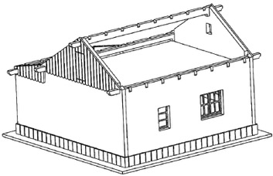 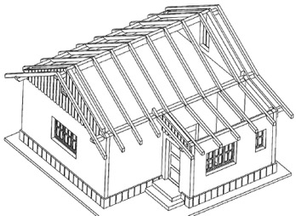

30 31 23

49 16+17 50 48

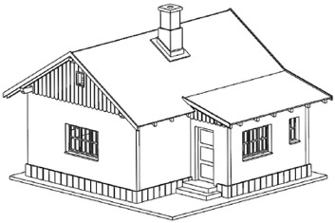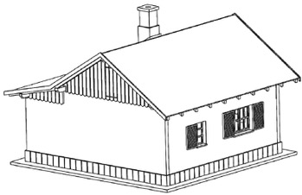

55 54 51 25 52 53 26

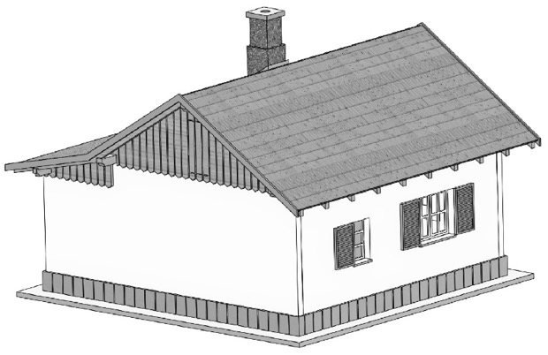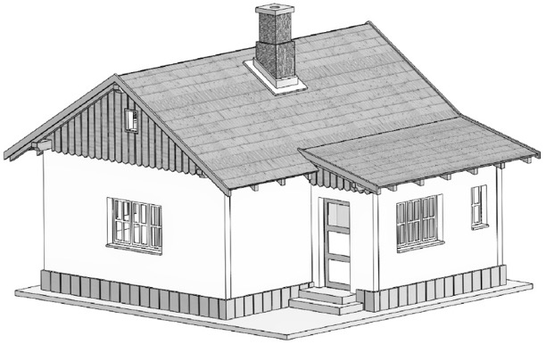

Případné přípomínky, poznatky, návrhy, dotazy atd. můžete posílat na: [info@igramodel.cz](mailto:info@igramodel.cz)

Další modely můžete vybírat na našich stránkách [www.igramodel.cz](http://www.igramodel.cz) , kde je kompletní náhled všech staveb řezaných laserem a dalších produktů a kde se také můžete zapojit do diskuzí a sami navrhnout, která další skutečná stavba by se měla ztvárnit na modelové kolejiště a tím získat i nějakou cenu.

IGRA MODEL, s.r.o.

Kotkova 3582/19

669 02 ZNOJMO

[www.igramodel.cz](http://www.igramodel.cz)

[info@igramodel.cz](mailto:info@igramodel.cz)

tel.: +420 515 282 893

fax: +420 515 282 890

